《PLC应用技术》复习材料
装 订 线

一．填空题

1．TIA的全称是____全集成自动化软件_______________。
2．TIA V11分为Basic版本、____Professional版本_____和_____Safety Advance____版本。
3．低压电器通常是指在_交流额定电压1200V、直流额定电压1500V___及以下的电路中起通断、保护、控制或调节作用的电器产品。
4．TIA V11分为Basic版本主要包括工程在组态框架、_控制器的编程软件_和_触摸屏的编程软件__。
5．控制电器主要用于电力拖动控制系统和用电设备的__通断___控制。
6．HMI设备的通信接口一般有RS-485方式、___Profinet___和___Profibus_____。
7．西门子的控制器包括S7-200、___S7-1200_、_S7-300__、S7-1500和_____S7-400__等。
8.S7-1200控制器包括DC/DC/DC、__DC/DC/Relay_____和____AC/DC/Relay___等不同的类型。
9．S7-1200有四种定时器，即__脉冲型定时器___、接通延时定时器、断开延时定时器和__时间累加型定时器__。
10．趋势图控件是描述__过程变量_________实时变化的工具。
11．S7-1200集成的模拟量输入模块的地址是__IW64__ 和__IW66___，信号板上的模拟量输出模块地址是_QW80__ 。
12．西门的控制器包括S7-200、____S7-1200_、_S7-300_____、S7-400和____S7-1500_____等。
13．S7-1200有三种计数器，即_减计数器____、加计数器和____加减计数器____。

二． 单项选择题

0． 可编程逻辑控制器简称为（ A ）。
A．PLC B.CNC C.PC D.S7
1．下面哪个不是组态软件有（ A ）。
A．Starter B.WinCC C.MCGS D.组态王
2．CPU 1214C DC/DC/DC控制器最多可以扩展（ C ）个通信模块。
A．1 B.2 C.3 D.4
3．1214C DC/DC/DC 控制器有（ B ）个I/O点。
A．14 B.24 C.10 D.32
4．S7-1200系列PLC中，16位内部计数器，计数的最大值可设定为（ D ）。
A.32768 B.27648 C.32767 D.65535
5．S7-1200中，计数器用（ C ）表示。
A.I B.T C.C D.Q
6．1214C DC/DC/DC的工作电源是（ C ）。
A.交流220V B.交流24V C.直流24V D.交流380V
7．下列结构不属于PLC结构的是（ C ）。
A.CPU B.I/O接口 C.定时器 D.存储器
8．S7-1200中用于将工程量标准化的指令是（ B ） 。
A.LD B.NORM_X C.ORI D. SCALE_X
9．输入继电器、输出继电器、计数器、定时器的触点可以使用（ D ）次。
A．1 B. 2 C.3 D.无数
10．S7-1200与KTP600 Basic MONO PN通过（ D ）方式交换数据。
A.MPI B.PPI C. Profibus DP D. Profinet

三．简答题
- 请简述组态软件（TIA V11）的组成结构。

答:由工程组态框架、控制器软件、HMI软件和用于SINAMICS驱动器的工程组态四大模块。

- 请简述Normal_X指令的基本原理和用法。

答:按照等比例关系,将0-27648之间的数字量转换成0.0-1.0之间的标准值.

- 请简述FB块和FC块的区别，以及模块化编程的特点。

答: FC为函数,只有备注程序调用时临时变量才有值,调用结束立即释放.
FB有自己的DB块用于存放程序中的变量,故变量的状态可以被保存.
模块化编程中,每个模块的功能明确,便于理解和修改.

- 请简述定时器TON的基本使用方法。

答:当EN引脚有高电平触发,并且持续的时间超过PT的设定值时,Q引脚为高电平.当EN引脚高电平消失时,Q复位.

- 请简述西门子开放式用户通信 (OUC)的特点。

答:开放式用户通信 (OUC) 是通过 S7-1200/1500 和 S7-300/400 CPU 集成的 PN/IE 接口进行程序控制通信过程的名称。 这种通信过程可以使用各种不同的连接类型。
开放式用户通信的主要特点是在所传送的数据结构方面具有高度的灵活性。 这就允许 CPU 与任何通信设备进行开放式数据交换，前提是这些设备支持该集成接口可用的连接类型。 由于此通信仅由用户程序中的指令进行控制，因此可建立和终止事件驱动型连接。 在运行期间，也可以通过用户程序修改连接。

- 请简述定时器TOF的基本使用方法。

答:当EN引脚有高电平触发, Q引脚为高电平.当EN变为低电平时, 定时器开始计时,当时间超过PT的设定值时,Q复位.

7．请简述KTP600 Basic MONO PN触摸屏的含义及功能。

答:为KTP精简系列6寸的单色触摸屏,Profinet接口.
可以用于显示和控制PLC的变量,作为人机交互接口使用.

8.请简述请简述PLC的基本组成。

答: plc基本结构基本相同，主要有CPU,电源，储存器和输入输出接口电路等组成。中央处理器单元一般由控制器、运算器和寄存器组成。

9.请简述PLC的工作原理。

答:PLC采用循环扫描的工作方式。PLC的工作方式采用不断循环的顺序扫描工作方式。每一次扫描所用的时间称为扫描周期或工作周期。CPU从第一条指令执行开始，按顺序逐条地执行用户程序直到用户程序结束，然后返回第一条指令开始新的一轮扫描。

四． 编程题

1．液位传感器的输出值范围是0-32768，其中0-27648的范围对应物理量液位值的0-1000cm。PLC的模拟量采集端地址为IW64。请编程完成液位传感器的实际值到物理量液位值的转换程序。

主要使用Normal_X和Scale_X指令,注意变量类型.

五． 论述题
S7-1200 PLC可以通过集成的指令发送或接收数据的简单指令，用于建立和终止连接。例如，TSEND_C和TRCV_C。
请简述下图TRCV_C指令的基本功能、引脚功能；
如果STATUS引脚的变量”Tag_7”显示16进制的7004,说明当前处于什么状态?
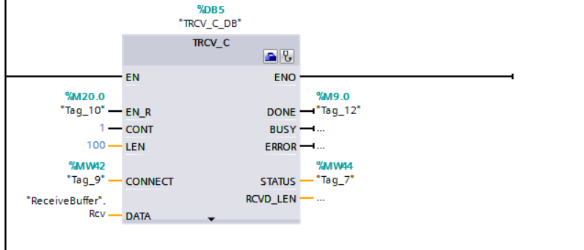

答:
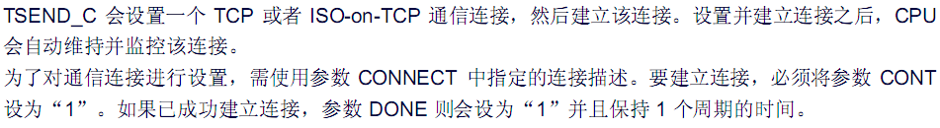

如果STATUS引脚的变量”Tag_7”显示16进制的7004,说明当前连接已建立且处于受监视状态,当前无作业处理.

